竞品分析

一、检索相关竞品
通过在各大网络平台检索关键词（微信小程序/APP全平台）：非洲旅行、非洲工作、中非出行、非洲安全、非洲攻略，发现相关竞品：
• 直接竞品：0款
无同时覆盖旅游+务工+留学生/志愿者、聚焦非洲、提供安全预警+离线工具+行程清单+风俗禁忌的一站式中文小程序。
• 间接竞品：6类

二、间接竞品分析

1. 官方领事服务型（中国领事APP/小程序）

优势：权威、免费、预警准确
劣势：只讲风险不讲生活；无行程、无清单、无翻译/地图；不覆盖务工、旅游场景
结论：官方兜底，信息权威但不解决用户真实出行全流程

2. 综合旅游平台（携程/飞猪/马蜂窝）
优势：预订成熟、流量大
劣势：非洲是边缘板块；安全提醒极少；无务工/禁忌/防疫；不做离线适配
结论：订机票酒店可用，去非洲不敢用

3. 出境综合服务（出国一站通等）
优势：覆盖商务与生活
劣势：非洲非核心；信息庞杂；无安全工具链；小程序体验差
结论：大而不全，非洲垂直能力弱

4. 海外安全类APP（OZZI/TravelSafe SOS）
优势：风险地图、SOS响应
劣势：全英文、无中文；无华人风俗/务工/签证；付费、难落地
结论：技术强但不对中国用户

5. 单一国家网上攻略（畅游南非等）
优势：单国信息细
劣势：仅一国；无统一入口；无务工、无跨国行
结论：无法满足多国务工/多国旅行

6. UGC内容（小红书/公众号/知乎）
优势：真实
劣势：碎片化、不可靠、无审核；无工具、无离线、无法快速查询
结论：种草可以，出行不敢依赖

四、竞品共性痛点

1. 无垂直聚焦：没有只做非洲、只服务中国人的产品
2. 工具缺失：无清单、无紧急求助
3. 信息不可用：官方太硬、社区太碎、英文看不懂
4. 非洲适配差：不考虑网络差、电压、风俗、防疫、务工合规等方面内容

五、我方差异化优势
1. 垂直唯一：国内首个非洲出行+工作一站式安全工具小程序
2. 安全优先：预警+SOS+离线+禁忌+清单，降低风险
3. 极致适配：中文友好、大按钮、离线包、低流量
4. 权威+实用：对接领事数据+华人实测攻略，可信可用

当前市场无直接竞品，现有产品均存在覆盖不全、功能割裂、体验不适配的问题。面向赴非华人的安全信息+工具服务属于刚性空白赛道，本项目以轻量化小程序切入，精准填补需求，具备强创新性与实用性。

- 小程序的设计及运行
1.初步设计图稿
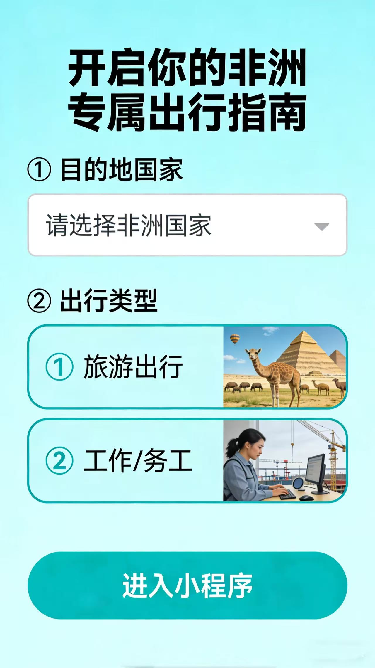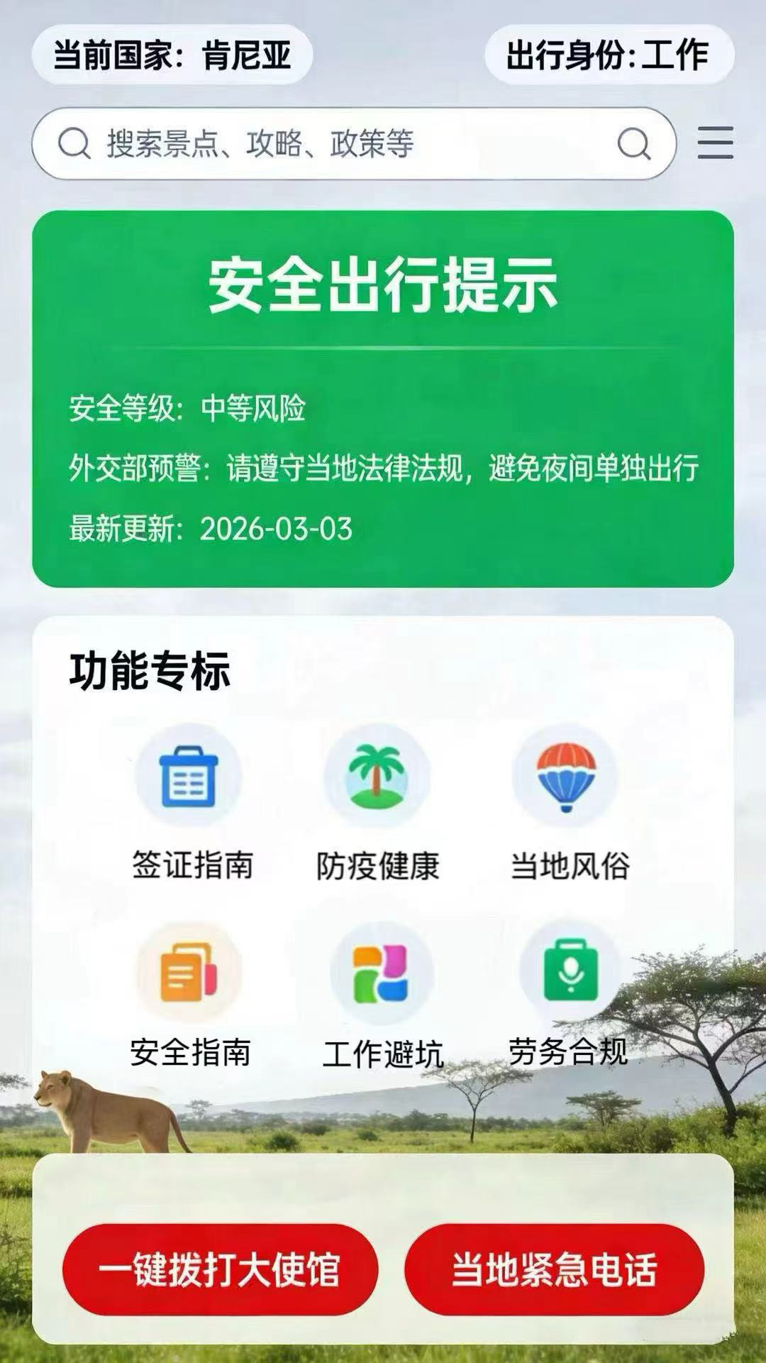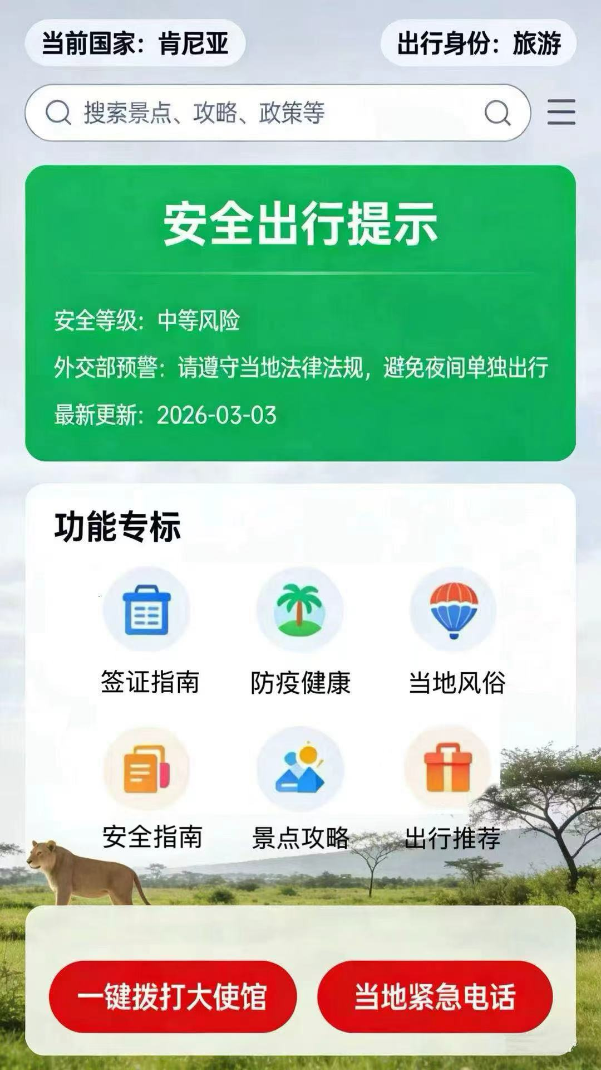
- 具体介绍
启动页功能块（P1）（主要实现个性化服务）
国家选择下拉框
◦ 实现“一国一策”的精准服务，因为非洲各国在签证、安全、风俗等方面差异巨大，统一信息会产生误导。
◦ 让用户在进入小程序前就锁定目的地，后续所有内容都围绕该国展开，避免信息过载。

出行类型单选按钮
◦ 区分“旅游”和“工作/务工”两类用户的核心诉求，实现“一人一策”的定制化服务。

◦ 动态切换首页功能模块，让用户只看到自己关心的内容。

首页核心功能块上半部分
顶部信息栏
◦ 清晰展示当前国家和出行身份，让用户随时确认自己所处的服务场景。并且设置可以随时更改地区与出行目的的功能，方便获取信息。
◦ 同时提供搜索框和菜单入口，支持用户快速查找特定信息或切换服务场景。（旅游务工信息共享）

安全出行提示区

◦ 将权威安全信息置于首页最显眼位置，第一时间传递外交部预警和安全等级。（体现时效性与准确性）支持点击查看详细信息。

首页核心功能块中间部分（无论旅游or务工 前四个功能至关重要，故前四个功能保持一致，后两个体现个性化服务）

签证指南

提供目标国家最新的签证政策、申请流程、材料清单和费用信息。签证是出行的第一道门槛，信息不清晰会直接导致行程受阻，必须作为核心功能。

防疫健康

展示目标国家的疫苗要求、防疫政策、常见疾病预防和就医用药指南。非洲部分地区存在热带病风险，健康安全是出行的基础保障，需要权威信息指导。

当地风俗

介绍目标国家的宗教信仰、社交礼仪、禁忌和文化传统。避免因文化差异导致的误解或冲突，帮助用户更好地融入当地环境。

安全指南
通过对该地区的安全形势评级与当地常见诈骗/盗窃手法等提醒，帮助用户更好的进行提前的防范

旅游专属功能
景点攻略：提供热门景点介绍、游玩路线、门票信息和注意事项。

出行推荐：推荐当地特色活动、美食、住宿和交通方式。

工作专属功能

工作避坑：分享在非工作的常见陷阱、合同风险和维权途径。保护务工人员的合法权益，避免陷入不良劳务合同。

劳务合规：提供目标国家的劳工法、工作许可要求和合规操作指南。确保用户在当地工作合法合规，避免法律风险。

首页核心功能块最下面部分

一键拨打中国大使馆和当地紧急电话，在突发情况下快速获得帮助。境外紧急情况的响应速度直接关系到用户安全，必须提供最直接的求助渠道。大使馆和当地紧急电话是官方认可的权威求助途径，能最大程度保障用户权益。

